Jak z toho dostat utrhlou strunu?

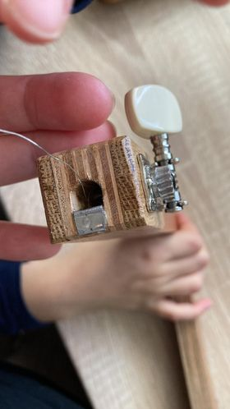

Tak když takhle kousek utržené struny kouká, tak to si myslím, že je dobrá situace,,,, ,

Neříznout se a tahat za něj a přitom točit utahovákem – napínákem, a půjde to ven. Já to dělám, tak, že si sednu na židli, řezák si dam mezi kolena , to proto abych měl obě ruce volné a tahám a popotahuju a točim. Někdy se to na obě strany otáčení jakoby utahuje, ale to je jen klam, ten napínák má takový samonasávací efekt, ale na jednu stranu to musí jít ven.... ( pootáčet a popotahovat ) Ale dělal jsem tak už mockrát....... I při napínání nového řezáku se občas zapomenu a točim a točim, až to prdne…..

Horší situace je, když se struna utrhne tak, že ven nic nekouká, ale vidíte jí, že tam zbytek v dirce je… Tak teď hledat tenké pokud možno špičaté kleštičky, nebo zkusit pinzetu z manikůry, nebo sáhnout do šicí či pletací krabice a vytáhnout háček na háčkování …… A zkoušet …… ono se to jednou podaří…..

A teď už jen navléci novou strunu – my dáváme kovovou kytarovou strunu o síle 0,01 palce což je asi 0,27 mm. Strunu kleštěmi přeštípnout napůl – máte hned dvě ☺ .

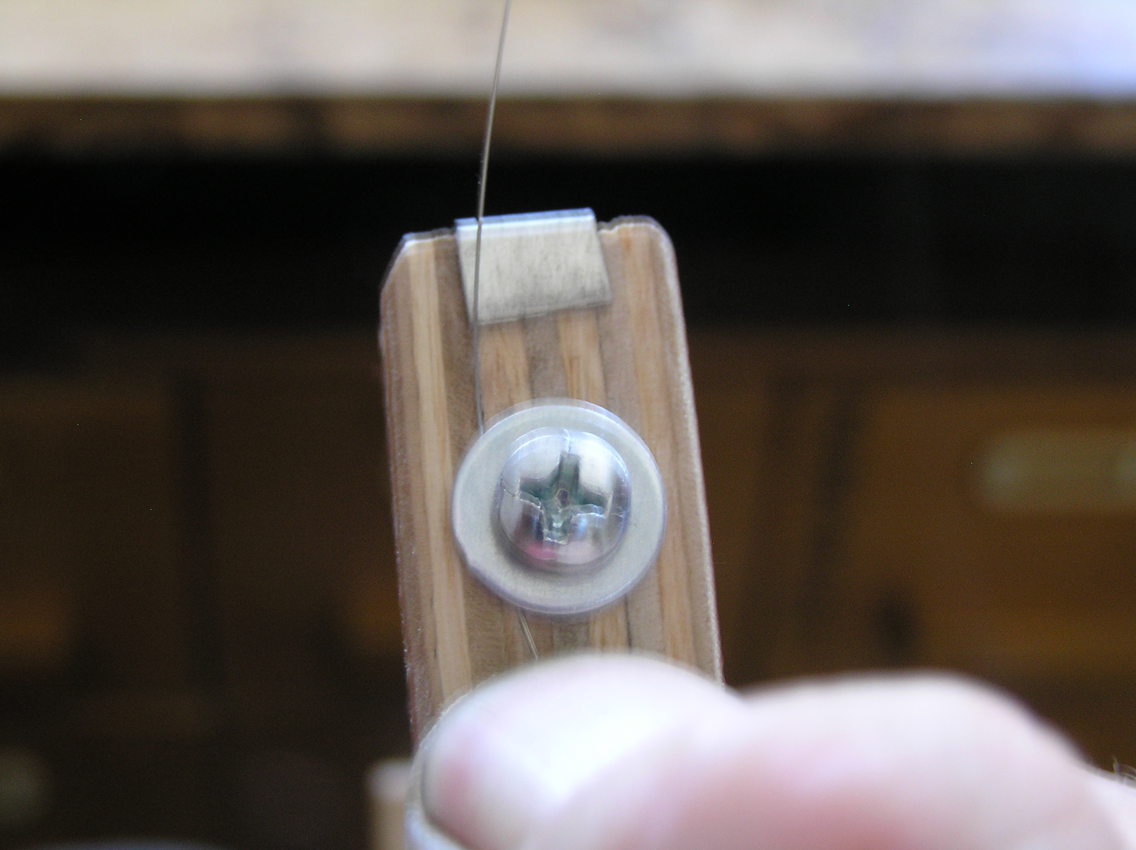

Nejprve volný konec. Povolit šroubek a dát pryč prasklou strunu – pozor je okolo šroubku omotaná ve směru utahování tj. ve směru hodinových ručiček – asi dvakrát. Tak opatrně.

Novou strunu dáme z levé strany šroubku pod podložku a to tak nám směrem dolů či chcete-li dovnitř koukali asi dva až tři cm. Za tento kousek si to chytnete palcem jedné ruky a pořádně přimáčknete, protože pak tu strunu zase asi dvakrát omotáte okolo šroubku. Pak ukazovákem téže ruky si podržíte ten druhý konec. Je to pružná´ý materiál a má to tendenci se vysmeknout a narovnat… ☹… No prostě držet. Druhou ruku máte nyní volnou – šroubovák a utáhnout. Teď ne, ale až nakonec si nezapomeňte ustřihnout ten kousek struny co kouká, je to fakt ostré a vjede to do prstu jako fík… a sakra to píchá…..

A teď napnout – strunu bychom mohli zkrátit asi na 40 cm. Když je moc dlouhá nevadí, ale utočíte se při napínání a opupínkujete se při vyprošťování prasklé struny………. Když je krátká nemusí se v chytit a blbě se strká do dírky.
Napínákem otáčíte a přitom usilovně zíráte do té dírky … ☺ a točíte až uvidíte dírku v tyčce.
Pokusíte se tak zasunout volný konec struny a začnete točit. Má to takový samonasávací efekt a je-li struna v dirce tak se brzi chytne a začne vám mizet ( možná je to silné slovo – snad posouvat ) mezi prsty. Když máte pocit , že se to neděje, hm tak to jste se patrně netrefili do dírky. Popotáhněte za strunu a když jde lehce vytáhnout, tak to jste vedle. No co, nic se neděje , znova provést tuto fázi. Stalo se mi opět již mockrát. A jak vám to začne mizet a napínat se, máte vyhráno, dejte si prosím pozor, aby struna byla na obou koncích opřená o ty, chcete-li přes ty plíšky. Jinak by se to zařezávalo do dřeva. Plíšky jsou sice přilepené, ale při prasknutí struny mohou odletět. Tak prosím pohledat a dát zpátky.
A teď už jenom naladit to správné komorní „A“. Moc napnutá struna může snadněji prasknout, ale struna prohnutá jako luk nebude pak dořezávat mýdlo do konce. Takže jak pravil hlas v jedné z našich navigací – „Jeďte tak ňák mezi“ – to je přece naprosto přesná definice… ☺

